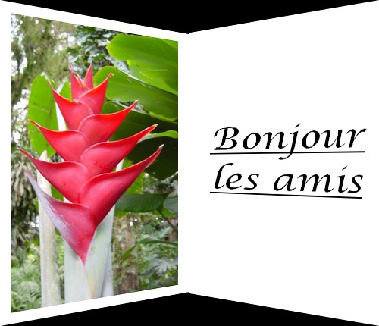
CARTE DOUBLE EN PERSPECTIVE
- Ouvrir un nouveau fichier (H. 430xlarg.230), couleur noire
- Calque…nouveau…ouvrir en tant que calque et allez chercher l’image dans le dossier
- Filtre…déformation…trapèze/perspective, paramètres : axe vertical, déformation Gauche 100%, déformation droite 80% et OK
- Calque 1…fusionner avec la calque inférieur
- 2ème ETAPE
- Nouveau fichier, même dimensions (H.430xlarg.250) fond noir, clic droit sur le fond et dupliquer, sur calque 1…outils de remplissage couleur blanche avec pot de peinture et mettre la couleur blanche dans le calque 1
- Sur le calque blanc, écrire un texte exemple : « Bonne journée » taille 48 environ, noir et OK. Clic droit sur le calque texte et fusionner avec le calque inférieur.
- Sur ce fond texte, filtre…déformation…trapèze/perspective, déformation gauche 80%, déformation droite 100%
- Calque 1…clic droit…fusionner avec le calque inférieur
- 3ème ETAPE
- Calque texte activé…édition…copier, revenir sur le calque image…édition collage spécial…assembler le collage…cocher « à droite »
A NOTER
Si on veut appliquer de la transparence (sans fond noir) il suffit de sélectionner avec la baguette magique dans le noir haut, puis appuyer sur Ctrl pour sélectionner le noir du bas, ensuite, image…transparence automatique…région intérieur à la sélection.

